Reise nach Deutschland
Die Klasse 3A und einige Schüler aus der Klasse 3D haben letzte Woche eine Reise nach Deutschland unternommen.
Nach ihrer Ankunft in Regensburg haben sie eine Tour durch die Stadt gemacht. Später am Tag haben sie sich in einem Hotel namens Holiday Inn Regensburg eingerichtet und ihre Sachen ausgepackt.
Am Dienstag haben sie eine deutsche Schule besucht und mit den deutschen Schülern zu Mittag gegessen. Nach dem Mittagessen haben sie zusammen mit den deutschen Schülern eine Bootsfahrt unternommen und den sonnigen Tag genossen.
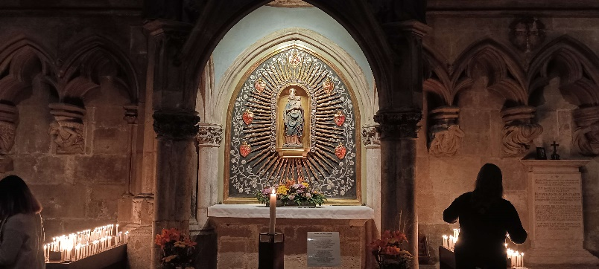
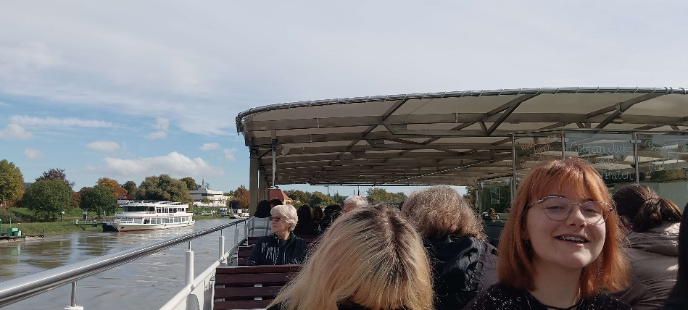

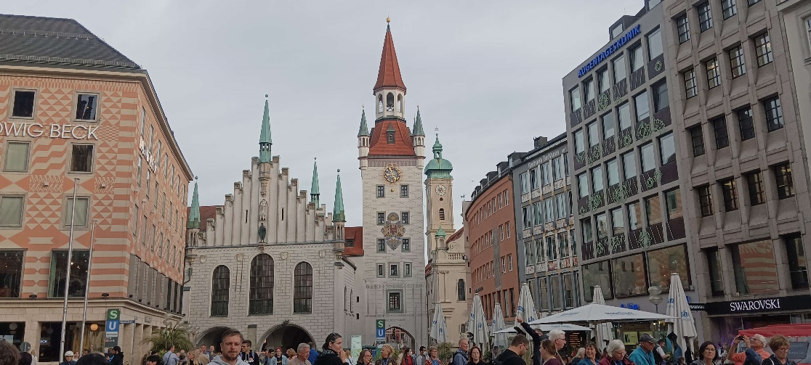
Am Mittwoch haben die Schüler München besucht. Sie haben das Olympiastadion gesehen und sogar das BMW-Museum besucht. Am Nachmittag hatten sie Zeit, um zu Mittag zu essen und die Stadt gemeinsam zu besichtigen. Sie haben die Stadtrallye gemacht.

Die Studenten haben am Donnerstagmorgen ihre Sachen eingepackt und das Hotel verlassen. Dann haben sie ihren letzten Tag in Regensburg genossen. Sie haben Souvenirs, Essen oder Spielzeug für ihre Familien gekauft.
Gegen 13:00 Uhr sind sie mit dem Bus zurück nach Prag gefahren und haben bei McDonalds eine Pause gemacht.

